Locadora Fast

Projeto da Disciplina de BI
Prof. Anderson Nascimento
prof.anderson@ica.ele.puc-rio.br

Componentes do Projeto:
Wallaf Patrick – wallaf.salgado@unigranrio.br
Bruno Cavalcante – bcavalcante@unigranrio.br
João Pedro Rodrigues – joaoaraujo@unigranrio.br

Histórico de Versões

Data | Versão | Descrição | Autor | Aprovado por
26/09/2021 | 1.0 | Versão Inicial | Turma BI- Manhã | Arnaldo Montagnale
23/11/2021 | 2.0 | Versão Final | Turma BI- Manhã | Arnaldo Montagnale

Sumário

1 Introdução 5
2 Estudo de Caso 6
2.1 Descrição do Estudo de Caso 6
3 Descrição do Modelo Transacional 7
3.1 Fonte 1 - <Nome da fonte, exemplos: banco de dados transacional de vendas; planilha em Excel de vendas; etc.> 7
4 Proposta de Processo de BI 8
5 Modelo Multidimensional 9
6 Elaboração do Data Warehouse 10
6.1 Definição do DW 10
7 Projeto de ETL 11
7.1 Descrição do Projeto de ETL 11
8 Dashboard 12
8.1 Descrição da Elaboração 12
8.2 Telas do Dashboard 12
9 Conclusão 14
10 Anexos 15
11 Arquivos 16

Introdução

Este documento tem por finalidade coletar, analisar e definir os principais requisitos do estudo de caso Locadora Fast. O documento procura demonstrar os principais problemas atuais e o foco investigativo desejado pelo cliente.

Estudo de Caso

Descrição do Estudo de Caso

A Locadora Fast, situada no município de Duque de Caxias, Rio de Janeiro, é uma Locadora de Bairro, atendendo aos cinéfilos de plantão.

Visando melhorar o entendimento de seu negócio, o responsável pela Locadora, Wallaf Salgado tendo como objetivo melhorar na organização da Locadora. Os requisitos se encontram no anexo 2.

Descrição do Modelo Transacional

Fonte 1 - <Banco de dados da Locadora.>

O banco de dados relacional se encontra no SGBD PostgresSQL.

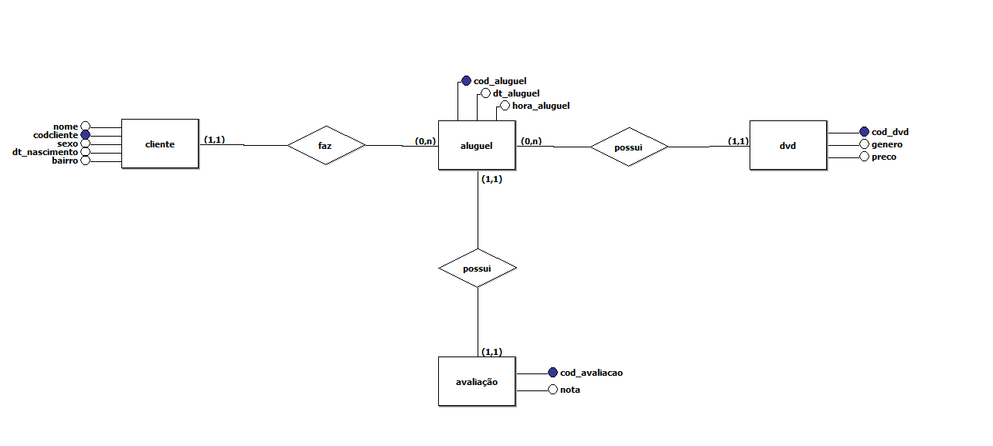
Figura 1. Banco de Dados

Proposta de Processo de BI

Esta seção apresenta o processo de BI proposto para o projeto.

A arquitetura mostrada na figura abaixo mostra a ideia do Projeto.

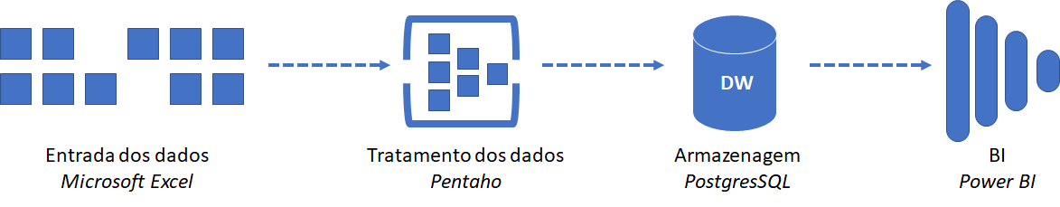

Figura 2. Arquitetura do processo de BI

Modelo Multidimensional

Esta seção apresenta o modelo estrela (star schema) do estudo de caso da Locadora Fast.

A Figura abaixo é a representação do nosso modelo multidimensional, foi feito utilizando a ferramenta SQL-Power Architect, escolhida por suas excelentes funcionalidades e por se tratar de um software livre. O multidimensional foi produzido baseado no Star Schema, conhecido também como modelo estrela.

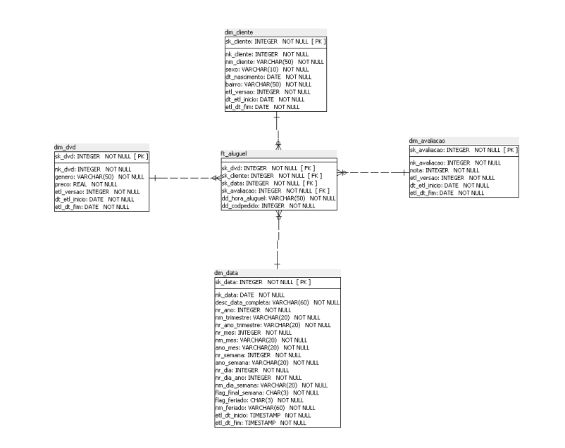
Figura 3. Modelo Multidimensional

Elaboração do Data Warehouse

O Data Warehouse será a fonte integradora de informações da empresa, a tecnologia será utilizada com o intuito de servir de base para a camada de aplicação que será responsável por fornecer dados para a tomada de decisão na organização.

O banco de dados escolhido para a criação do Data Warehouse é o PostgreSQL.

Definição do DW

Arquitetura

Global, DW utilizado pela locadora

Arquitetura Física

On-Primises.

Projeto de ETL

Descrição do Projeto de ETL

Alguns dados da Locadora precisaram ser tratados como, os dados de sexo do cliente, Avaliação do pedido e ordenação dos dados. As Figuras 4 até 8 representam todo processo realizado na parte de ETL.

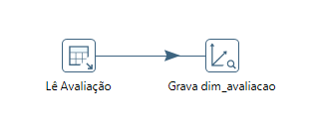
Figura 4. ETL de carga e atualização da Dimensão avalição
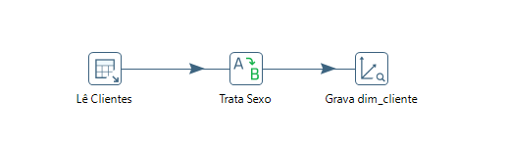
Figura 5. ETL de carga e atualização da Dimensão cliente

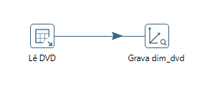
Figura 6. ETL de carga e atualização da Dimensão dvd

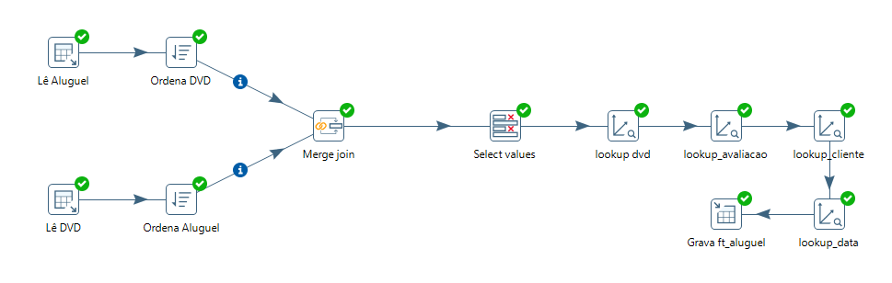
Figura 7. ETL de carga e atualização da fato pedido

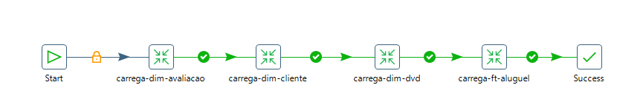

Figura 8. Job de atualização do DW

Dashboard

Descrição da Elaboração
Usando a Ferramenta Power BI da Microsoft, foi criado o Dashboard que contém as informações necessárias para a administração da Locadora.

Telas do Dashboard

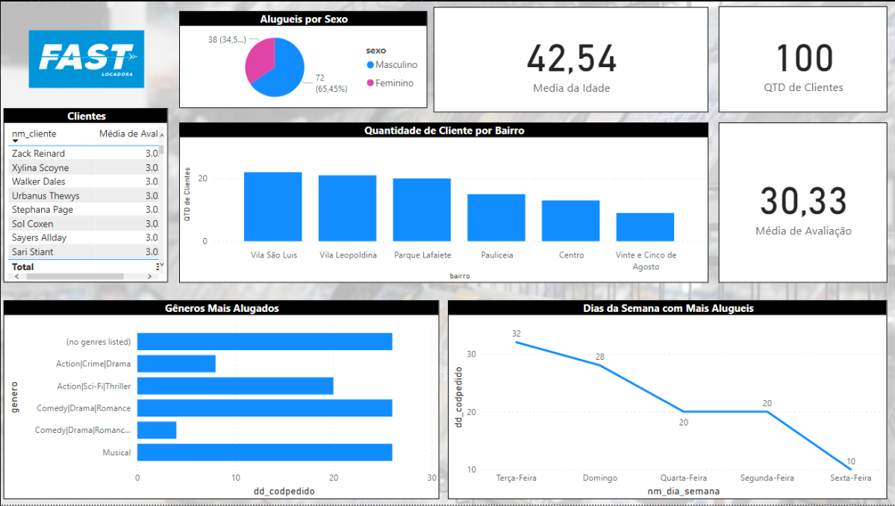

Figura 9. Tela do Dashboard

Conclusão

O projeto foi baseado nos estudos das aulas do professor Anderson, apesar do grande trabalho o projeto foi concluído com êxito. Aprendemos a lidar com nossas dificuldades e limitações a fim de superar nossos objetivos. O Dashboard criado possui uma interface limpa e de fácil manuseio. Sendo possível identificar todos os dados necessários.

Anexos

9.1 Anexo I - Levantamento dos Requisitos do Negócio

Este documento contém os resultados das entrevistas e os requisitos solicitados pelo cliente.

9.2 Anexo II - Questionário

Documento que mostra uma série de perguntas que foram utilizadas para auxiliar na elaboração dos requisitos de negocio.

Arquivos

Os arquivos estão organizados em pastas, conforme a Figura 10, contendo cada parte do projeto organizada por assunto. A documentação também poderá ser acessada via GitHub, através do endereço
https://github.com/JAraujo267/Projeto_BI_Locadora_Fast.

